# Восстановление особых областей по данным ультразвуковой томографии

Турсунова Мунира Бахромовна, студентка 3 курса математико-механического факультета СПбГУ, tursunovamunira@gmail.com

**Аннотация**

Работа посвящена исследованию и разработке алгоритмов восстановления изображений особых областей по данным ультразвуковой томографии, а также вычислению плотности в этих областях.

Для сбора данных использовался прибор УЗИ состоящий из 2048 датчиков и 8 групп по 8 равноудаленых «пустых» датчиков расположенных на кольце, которое передвигается вертикально, делая срезы изображений на протяжении 3750 тактов с частотой 25МГц.

Данные используемые в ходе работы алгоритма представляют собой квадратные матрицы time of flight (времени прихода сигнала) для эксперимента, в котором в прибор помещена жидкость с плотностью, схожей с плотностью молочной железы, и объекты, которые нужно восстановить, а также для эксперимента, в котором в прибор помещена только жидкость и объекты для восстановления отсутствуют. Размер этих матриц равен количеству датчиков аппарата. Матрицы tof (time of flight) определяют время прохода сигнала от испускающего датчика (номер строки в матрице) к принимающему (номер столбца).

# Введение

Рак молочной железы в структуре заболеваемости и смертности женского населения остается ведущей онкопатологией как в России, так и в мире. Ежегодно в мире регистрируется более 1.3 миллионов случаев заболевания раком молочной железы, погибает от него около 500 тыс. женщин. Хотя маммография является эталонным стандартом, ультразвуковое исследование (УЗИ) все чаще применяется в медицинской практике. Причиной тому служат несколько существенно важных факторов. Во-первых, большинство видов рака возникает в плотных тканях протоков, что делает раннее обнаружение рака у женщин с плотной грудью, а также у женщин с повышенным риском развития рака молочной железы особенно проблематичным для маммографии. Во-вторых, обследование при помощи ультразвука заметно дешевле других видов томографии. Другая, не менее важная причина, это безопасность для пациента. К примеру, среднее значение дозы рентгеновского облучения, полученной пациентом после КТ головного мозга составляет 3-5 мЗв, а маммографии – 0,2-0,4 мЗв (в сравнении, допустимая доза рентгеновского облучения в год для обычного человека равна 1 мЗв).

Как видно из Таблицы 1. среднее значение скорости звука в разных тканях заметно различается. В связи с этим, значение плотности в особых областях и высокое разрешение восстановленного изображения являются ключом к диагностике рака молочной железы.

| Ткань | Среднее значение скорости звука (м/с) |
| --- | --- |
| Жир | 1478 |
| Молочная железа | 1510 |
| Доброкачественная опухоль | 1513 |
| Злокачественная опухоль | 1548 |
| Среднее значение жира и молочной железы в постменопаузе | 1468 |
| Среднее значение жира и молочной железы в пременопаузе | 1510 |
| Паренхима молочной железы | 1487 |

Таблица 1: Среднее значение скорости звука в различных тканях

# Описание решения

## Алгоритм восстановления изображения особых областей

Алгоритм основывается на том, что время прохода сигнала между двумя датчиками, прошедшего через особую область отличается от времени прохода сигнала между теми же датчиками в эксперименте, в котором объекты для восстановления отсутствуют.

Алгоритм представляет собой последовательность следующих шагов:

1. Фиксируется испускающий датчик
2. Отрезки между всеми парами датчиков, между которыми tof равен tof в эксперименте без объектов (т.е. на пути у сигнала не встретились особые области), закрашиваются. (Рисунок 1)
3. 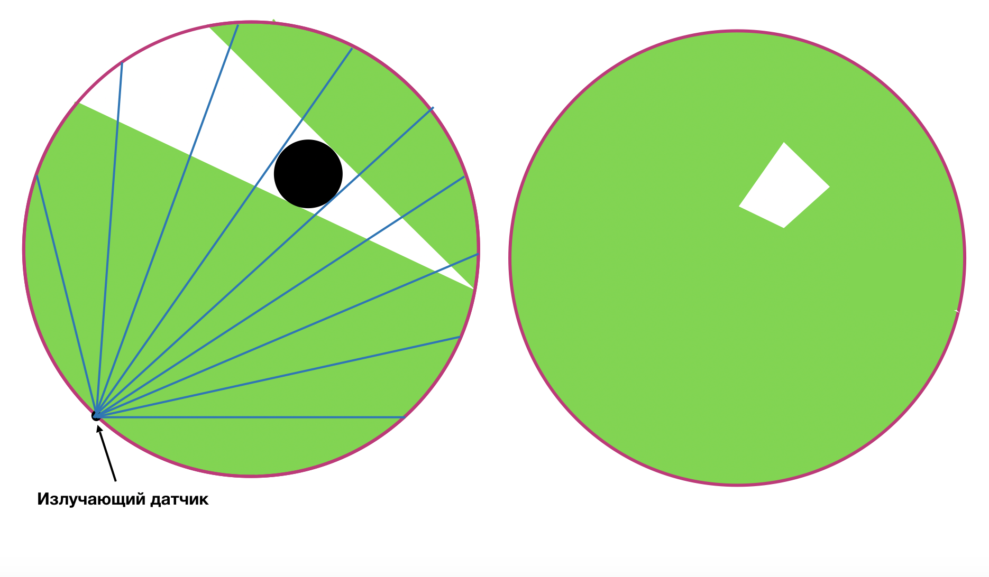Проделываем пункты 1 и 2 для еще не рассмотренных испускающих датчиков. (Рисунок 2)

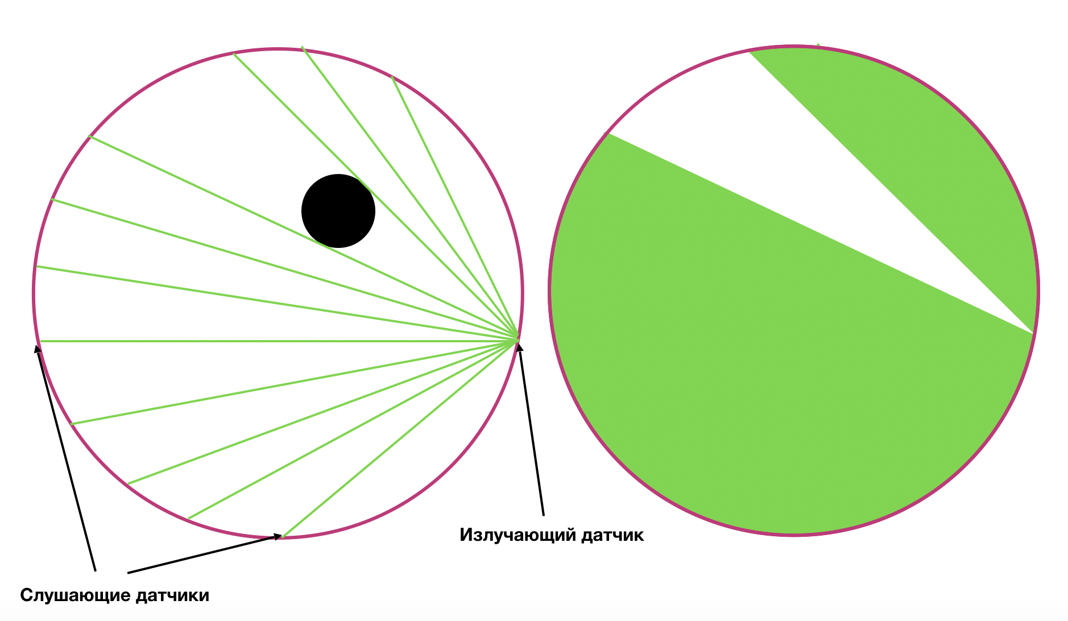Рисунок 1: Алгоритм восстановления изображения

Рисунок 2: Алгоритм восстановления изображения

В результате получается изображение, в котором не закрашенные пиксели соответствуют точкам особых областей. (Рисунок 3)

## 

Рисунок 3: Алгоритм восстановления изображения

## Реализация алгоритма

Главным недостатком данного алгоритма является время его работы. Именно поэтому была предложена следующая реализация алгоритма.

Т.к. в большинстве случаев не закрашиваемая область значительно меньше закрашиваемой, было решено инкрементировать массив пикселей, на отрезке между датчиками, в которых значение tof не равно значению tof для эксперимента без объектов.

Для инкрементирования значения пикселей, ввиду своего быстродействия, использовался целочисленный алгоритм Брезенхема. Проблема, с которой столкнулся данный алгоритм состояла в следующем: значение пикселей, находящихся ближе к испускающему датчику значительно превышало значение пикселей, находящихся ближе к принимающему датчику. Это было обусловлено пересечением отрезков, вследствие чего значения в некоторых пикселях инкрементировалось большее число раз чем в других. Для решения данной проблемы было предложено вести массив значений увеличений пикселя для каждого пикселя и испускающего датчика. В этом случае для каждого испускающего датчика все пиксели через которые проходит сигнал из данного датчика увеличиваются не более чем на единицу.

В конце работы алгоритма закрашиваются только те пиксели, в которых значение превысило пороговое. В ходе экспериментов было выявлено, что для идеальной матрицы tof пороговое значение равно количеству испускающих датчиков. В остальных случаях пороговое значение зависит от достоверности матрицы tof.

## Результаты применения алгоритма

Для тестирования алгоритма были смоделированы данные time of flight для Рисунка 4. Восстановленные изображения Рисунка 4 в случае, когда 50 и 70 произвольных датчиков испускают сигнал и все 2048 его слушают показаны на Рисунке 5 и Рисунке 6 соответственно.

Рисунок 4: Изображения для моделирования данных tof

Рисунок 5: Восстановленное изображение с 50 испускающими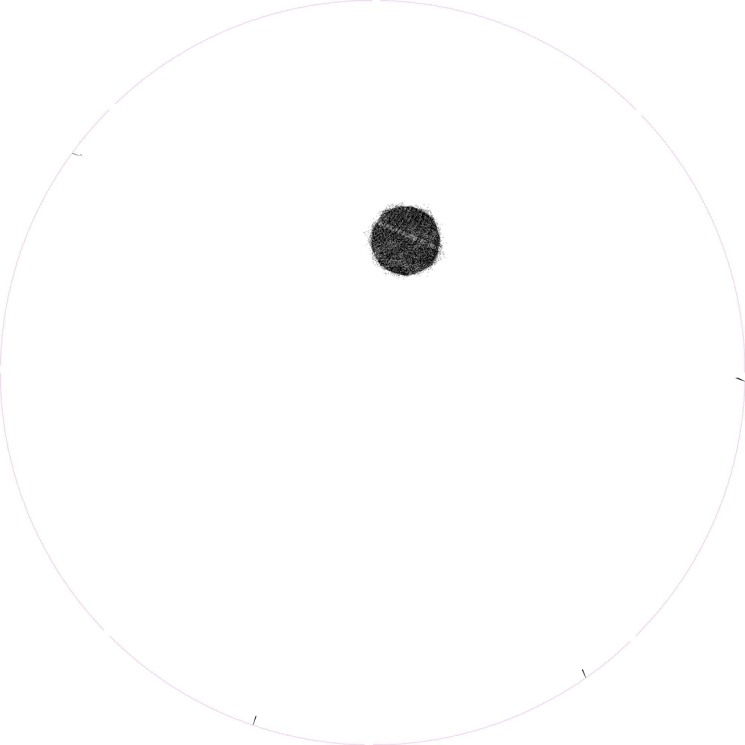 датчиками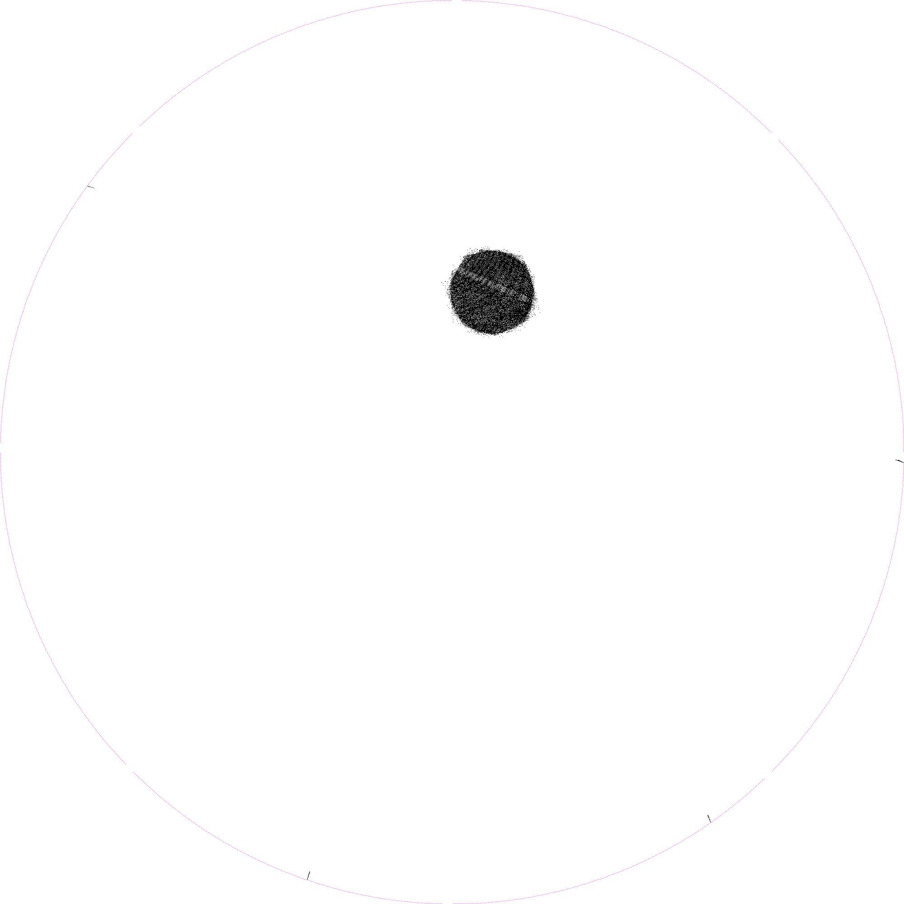

Рисунок 6: Восстановленное изображение с 70 испускающими датчиками

Результат работы алгоритма на реальных данных эксперимента, в 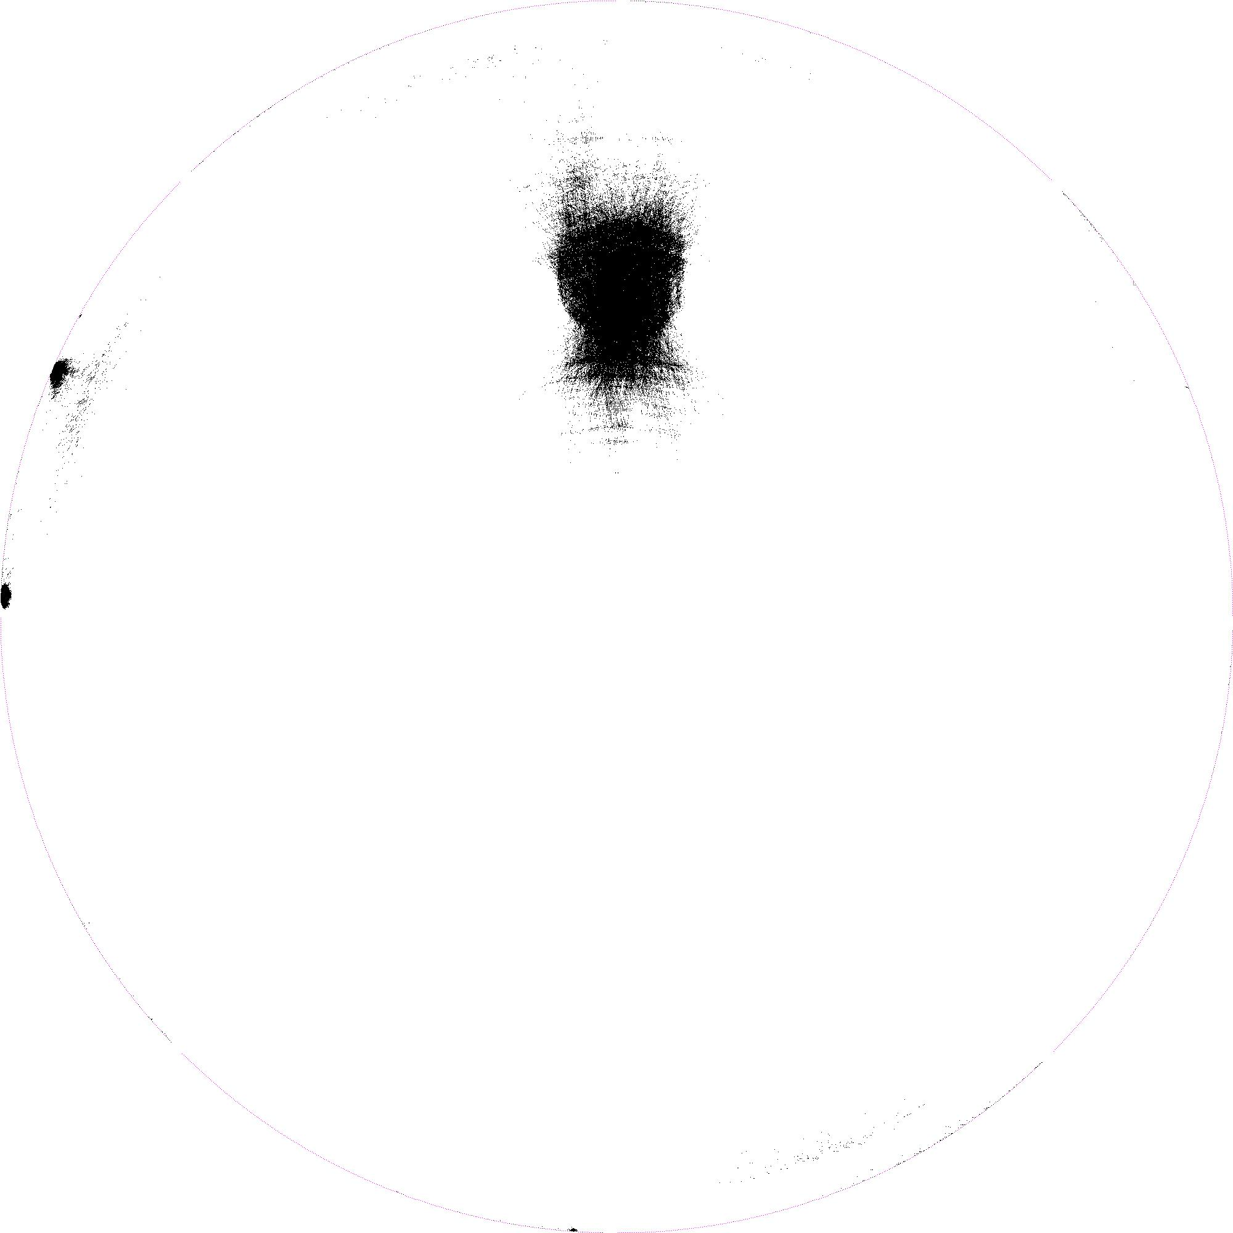котором каждый 8-ой датчик испускает сигнал, показан на Рисунке 7.

Рисунок 7: Восстановленное изображение реальных данных

## Вычисление плотности(скорости звука) в особых областях

После того как изображение было восстановлено, и, следовательно, форма объекта была известна, последующий задачей было нахождение плотности этого объекта. Для этого были предоставлены данные tof не только сквозных сигналов, но также и отраженных.

На Рисунке 8 показана траектория прохождения отраженного (AN, NR) и преломленного (AN, NM, MB) луча.

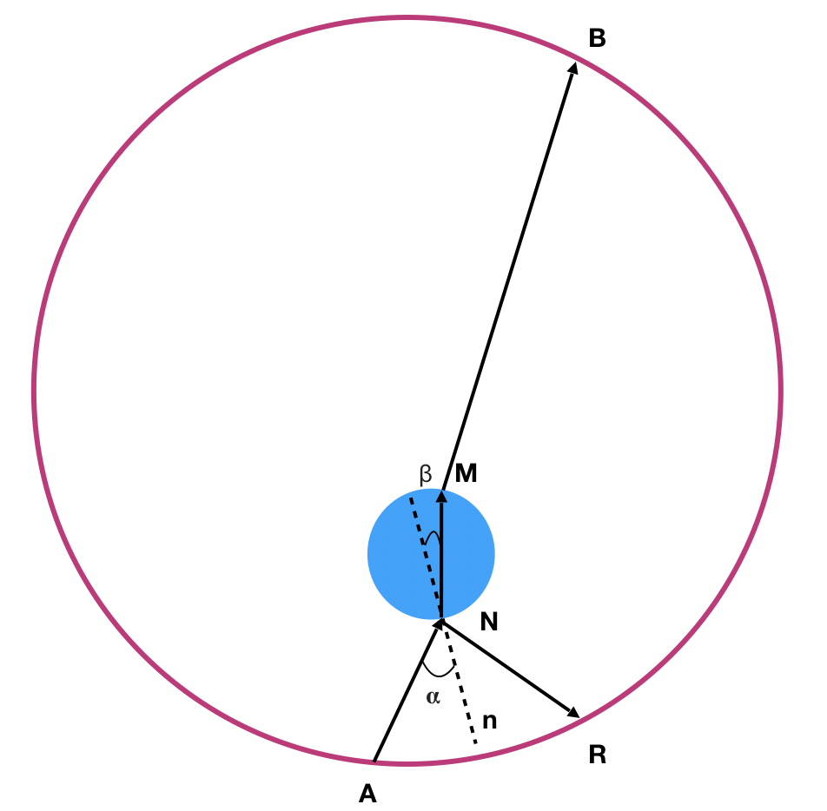Рисунок 8: Траектория прохождения отраженного и преломленного сигнала

Алгоритм нахождения плотности включает в себя следующие этапы:

* Для поиска точки отражения осуществляется перебор всех точек точек объекта (закрашенные пиксели на восстановленном изображении). Точка N из них берется та, для которой значение |AN| + |NR| ближе всего к значению произведения плотности воды на tof для отраженного сигнала между датчиками a и r.
* Далее осуществляется перебор плотностей (скоростей звука) в объекте на диапазоне, полученном из Таблицы 1.
* По закону Снеллиуса вычисляется угол β, по нему строится вектор MN, и, следовательно, вычисляется вторая точка преломления M.
* Точка B известна (это координата датчика b). Из всех плотностей, по которым осуществлялся перебор, за плотность берется та, для которой значение (|AN| + |MB|) / c1 + |NM| / c2, где c1 -плотность в жидкости, c2 - плотность в особой области. Ближе всего к значению tof между датчиками a и b.
* Усреднение значения плотности при разных испускающих датчиках.

# Заключение

В ходе работы были рассмотрены различные алгоритмы для восстановления объектов по данным матрицам tof. Также были получены довольно точные восстановленные изображения, при неполном объеме данных, что говорит о том, что для восстановления изображения достаточно иметь часть данных, из-за чего можно значительно сократить время, необходимое на восстановление изображения.

Литература

1. Imaging of Sound Speed Using Reflection Ultrasound Tomography / Jacob Nebeker MS, Thomas R. Nelson PhD. // Journal of ultrasound in medicine: official journal of the American Institute of Ultrasound in Medicine. — 2012. — Sep.—31(9):1389-404